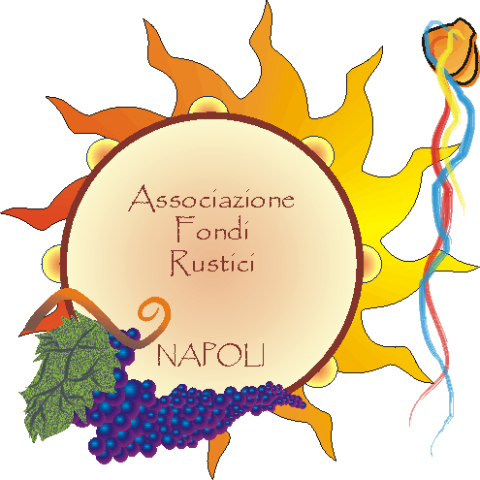

LUCANIA: Arte, Storia, Cucina
5.6.7 Giugno

Tre giorni in Basilicata

MONTEMURRO ( 723 mt. s.l.m ): "I luoghi della pittrice" (Maria Padula), la Scuola del Graffito di Montemurro, la montagna di Santo Jaso, il lago del Pertusillo.

MATERA: la Città, i "Sassi", le specialità della cucina lucana, la musica.
A cura dell'Associazione Bellivergari e dell'Associazione Fondi Rustici.

PROGRAMMA (suscettibile di aggiornamenti e di piccole variazioni):

Venerdì 5 Giugno

- ore 17.00- Partenza da Piazza Garibaldi. In auto (si dividono le spese), o in pullman.
- ore 20.00 (circa) arrivo a Montemurro. Accoglienza e sistemazione in case del paese.
- ore 21.00, pizze e vino ( forse musica ) presso la casa natale della pittrice Maria Padula. A seguire, quattro passi per le... strade del Paese e dopo a nanna.

Sabato 6 Giugno.

- Ore 9.00 appuntamento in Piazza e partenza per l'altopiano di Santo Jaso ( 1.299 mt. s.l.m;15 minuti in auto).
Passeggiata in montagna di circa due ore.
- Ore 13.00: pranzo presso il rifugio - ristorante .
- Ore 15.00 ritorno in paese e breve riposo.
- Ore 17.00 appuntamento in piazza e inizio della visita ai Luoghi della pittrice, alla Scuola del Graffito di Montemurro e alla " Casa delle Muse" della Fondazione Leonardo Sinisgalli.
- Ore 20.30: tramonto sul lago e cena presso il ristorante " La Romantica" sul lago Pertusillo.

Domenica 7 giugno

- ore 9.00 partenza per Matera.
- Ore 12.00 (circa), arrivo a Matera e giro della Città.
- Ore 13.30, pranzo presso il ristorante "Pico " nel " Sasso Barisano".
Visita guidata ai Sassi di Matera e ritorno a Napoli. Il ritorno a Napoli e'previsto per le ore 21.00.
La quota di partecipazione, orientativa e suscettibile di piccole variazioni, in relazione al
numero delle adesioni è di € 140.00 ( nella quota non sono comprese le spese di viaggio).

Per informazioni e prenotazioni

Rosa Maria Leone: 338.2972395

Bruno Brillante: 348.2767376

